Gamification

Grupa: 30243

Nita Iosif-Gabriel
Ciupe David-Robert
Peter Ciprian-Ionut
Sirbu Andrei
Cuprins
Prezentarea proiectului 2
Tip de utilizator: 2
Contextul folosirii aplicatiei: 2
Exemple de sarcini: 3
Tabelul de rotatie a liderului echipei: 8
Mock-up: 9
Sarcini de utilizare: 14
Evaluare sarcini de utilizare: 19
Evaluzare euristici: 23

Prezentarea proiectului:
Proiectul adreseaza stimularea implicarii studentilor in procesul educational si identificarea unor solutii de crestere a nivelului de interes. Abordarea propusa pentru acest proiect este includerea unor principii din teoria “gamification” in activitatile didactice curente si propunerea unor modalitati simple si eficiente de gestionare a acestora atât de catre cadrele didactice cât si de catre studenti.

Tip de utilizator:
- Profesori universitari:
Acestia trebuie sa aibe cunostine solide din domeniul gamification pentru a putea integra disciplia pe care o predau in aplicatie.
Cunostine medii in folosirea instrumentelor tehnologice necesare pentru gestionarea activitatilor cum ar fi setarea si monitorizarea progresului studentilor
- Studenti:
Concepte de baza legate de domeniul gamification cum ar fi recompese, puncte, misiuni, clasament etc.
Cunostinte de baza in folosirea unui browser si a unei aplicatii web obisnuite precum Facebook, Instagram.

Contextul folosirii aplicatiei:
Aplicatie va fi folosita in diferite medii, fie zgomotoase, fie stresante din aceste motive aplicatia va avea o interfata simpla care sa nu fie ingramadita si care nu ingreuneaza navigarea indiferent de mediul in care este folosita.
Pentru a face fata utilizarii in medii variate aplicatie trebuie sa aibe o interfata simpla si intuitiva. Iata cateva elemente suplimentare de design care pot contribiui la imbunatatirea experientei:
- Iconite si simboluri semnificative, folosirea iconitelor si simbolurilor intuitive si usor de recunoscut este de mare ajutor in situatii stresante sau zgomotoase
- Culori si contrast, combinatiile de culori care sunt usor de citit si de destins in diverse conditii de iluminare ajuta la buna folosire a aplicatiei.
- Elemente de design responsive, interfata ar trebui sa se adapteze la dimensiunea ecarnului si la orientarea dispozitivului astfel incat sa poate fi utilizata pe calculatoare, laptopuri, tablete si telefoane mobile
- Navigatie intuitive, meniurile trebuie sa fie usor de parcurs iar optiunile de navigare ar trebui sa fie la indemna fiecarui utilizator mai ales butoanele trebuie sa fie plasate la indemana pentru o interactiune mai placuta
- Feedback vizual si auditive, utilizarea de feedback este una foarte importanta pentru a asigura utilizatorul sa aibe incredere ca actiunile pe care voiau sa le faca chiar au avut loc.

Exemple de sarcini:

Sarcina 1: Crearea unei activitati de gamification pentru o lectie:
- Punct de pornire: Dupa autentificare, utilizatorul, anume profesorul universitar acceseaza panoul sau de control sau sectiunea care administreaza cursul.
- Utilizator: Profesor universitar
- Intentia: Crearea unei activitati(quiz, provocare, joc) pentru a stimula participarea studentilor in cadul lectiei.
- Motivatie: Profesorul doreste sa creeza o colaborare intre studenti si o atmosfera placuta pentru ai ajuta pe acestia sa inteleaga cursul si sa ramana cu informatiile importante.
- Contexte de utilizare: Aceasta sarcina este adesa efectuata intr-un mediu calm si linistit, dupa pauza sau la finalul unui curs. Profesorii pot sa adauge elemente de gamification pentru a mentine interesul studentilor.
Sarcina 2: Participarea la activitate:
- Punctul de porinre: Dupa autentificare, studentul acceseaza lista de cursuri si selecteaza cursul profesorului la care participa.
- Utilizator: Student universitar
- Intentia: Participarea la activitatea propusa de catre profesor si primirea unei recompense.
- Motivatia: Studentii doresc sa se implice in mod activ in procesul de invatare sa castige recompense si sa concureze intre ei.
- Contextul de utilizare: Acesta sarcina poate fi efectuata in diverse context cum ar fi de acasa, din sala in care se tine cursul sau oricare loc in care studentul are acces la internet. Este posibil ca acesta sa se afle sub presiune de timp deoarece depinde de tipul activitatii propuse de catre profesor.
Sarcina 3: Participarea la un Turneu Academic Online:
- Punctul de porinre: Dupa autentificare, studentul acceseaza sectiunea “Turnee Academice” a platformei educationale.
- Utilizator: Student universitar
- Intentia: Studentii doresc sa se inscribe in turnee academice online, sa participle la intreceri academice cu colegii lor in care sa isi demnstreze ablitatile academice.
- Motivatia: Demonstrarea abilitatilor academice pentru recunoastre sau recompense.
- Contextul de utilizare: Aceasta sarcina este frecventa in timpul semestrului universitar, cand sunt organizate turenee academice. Studentii se pot inscribe in aceste turenee pentru a participa si pentru a se antrena in mod competitive in domeniile lor de interes.
Sarcina 4: Obtinerea Insignelor pentru rezultate academic:
- Punctul de porinre: Dupa autentificare, studentul acceseaza profilurile lor academice.
- Utilizator: Student universitar
- Intentia: Studentii doresc obtina insigne sau badge-uri pentru performantele optinute.
- Motivatia: Demonstrarea abilitatilor academice si dezvoltarea competentelor pentru a se implica maim ult in procesul educational.
- Contextul de utilizare: Aceasta sarcina este relevanta pe tot parcursul semestrului si poate fi accesata de studenti si de profesori.
Sarcina 5: Analiza performantei studentilor:
- Punct de pornire: Dupa autentificare, profesorul acceseaza sectiunea "Analiza performantei".
- Utilizator: Profesor universitar
- Intentia: Profesorul doreste sa vizualizeze progresul si performanta studentilor sai, bazat pe rezultatele obtinute in diferitele activitati gamificate.
- Motivatie: Obtinerea unei perspective clare asupra punctelor tari si a zonelor de imbunatatire pentru fiecare student, pentru a adapta metodele de predare.
- Contextul de utilizare: Adesea efectuata la sfârsitul unei saptamâni sau inainte de o discutie individuala cu un student.
Sarcina 6: Vizualizare feedback:
- Punct de pornire: Dupa autentificare, profesorul acceseaza sectiunea "Vizualizare recenzii".
- Utilizator: Profesor universitar
- Intentia: Profesorul doreste sa vizualizeze recenziile date de catre studentii sai diferitelor activitati “gamificate” de catre acesta.
- Motivatie: Obtinerea unei perspective clare asupra punctelor tari si a zonelor de imbunatatire pentru fiecare dintre activitati.
- Contextul de utilizare: Adesea efectuata tot la finalul unei saptamani sau la scurt timp dupa modificarea unei activitati pentru a masura satisfactia stundetiilor cu noul material.
Sarcina 7: Plasarea de feedback:
- Punct de pornire: Dupa autentificare, studentul acceseaza sectiunea de materiale, iar dupa finalizarea unui material didactic acesta poate lasa o recenzie.
- Utilizator: Student universitar
- Intentia: Stundetul doreste sa isi exprime multumirea sau nemultumirea cu materialul „gamificat” pe care tocmai l-a parcurs.
- Motivatie: Materialul a avut un impact bun, sau este considera substandard.
- Contextul de utilizare: Efectuat optional la finalul unui material de catre student.
Sarcina 8: Crearea unei provocari zilnice pentru studenti
- Punct de pornire: Dupa autentificare, profesorul acceseaza sectiunea "Provocari Zilnice".
- Utilizator: Profesor universitar
- Intentia: Crearea unei mici sarcini sau intrebari care sa incurajeze studentii sa se logheze si sa participe zilnic la curs.
- Motivatie: Stimularea studentilor sa se angajeze in mod regulat in procesul de invatare si a mentine materialul proaspat in mintea lor.
- Contextul de utilizare: La inceputul fiecarei zile sau la finalul unei lectii pentru ziua urmatoare.
Sarcina 9: Participarea la provocarea zilnica
- Punct de pornire: Dupa autentificare, studentul vede o notificare care il informeaza despre provocarea zilnica disponibila.
- Utilizator: Student universitar
- Intentia: Raspunderea la intrebarea sau completarea sarcinii date de profesor ca parte a provocarii zilnice.
- Motivatie: Posibilitatea de a câstiga puncte sau recompense si de a mentine cunostintele proaspete.
- Contextul de utilizare: In timpul zilei, de preferinta inainte de terminarea zilei de studiu.
Sarcina 10: Vizualizare scor
- Punct de pornire: Dupa autentificare, sau dupa fiecare dintre matiriale studentul poate sa isi vizualizeze scorul totul pe cursul respective.
- Utilizator: Student universitar
- Intentia: Studentul doreste sa vizualizeze scorul sau acumulat pe parcursul cursului si sa urmareasca progresul.
- Motivatie: Posibilitatea de a evalua performanta sa, de a câstiga puncte sau recompense si de a mentine cunostintele proaspete.
- Contextul de utilizare: Aceasta actiune poate fi efectuata in orice moment al zilei, de preferinta inainte de terminarea zilei de studiu. Studentul isi doreste sa monitorizeze evolutia scorului sau pentru a se asigura ca indeplineste obiectivele de invatare si pentru a mentine motivatia pe parcursul cursului.
Sarcina 11: Verificarea pozitiei in clasament
- Punct de pornire: Dupa autentificare, studentul acceseaza sectiunea "Leaderboard".
- Utilizator: Student universitar
- Intentia: A vedea unde se situeaza in comparatie cu colegii sai bazat pe punctajul acumulat.
- Motivatie: A intelege nivelul de performanta si a identifica zonele in care ar putea sa se imbunatateasca.
- Contextul de utilizare: Dupa fiecare activitate majora in care se acorda puncte sau oricând studentul doreste sa isi verifice pozitia.
Sarcina 12: Vizualizarea Mediei Scorurilor Studentilor
- Punct de pornire: Dupa autentificare, profesorul universitar acceseaza panoul de control al cursului si doreste sa vizualizeze media scorurilor obtinute de studentii sai in cadrul unui anumit curs sau perioada de timp.
- Utilizator: Profesor universitar
- Intentia: Profesorul doreste sa obtina o imagine de ansamblu asupra performantei studentilor intr-un curs si sa calculeze media scorurilor pentru a evalua nivelul de intelegere a continutului.
- Motivatie: Acest lucru ii permite profesorului sa adapteze procesul de predare in functie de nevoile studentilor, sa identifice punctele slabe si sa acorde recunoastere performantelor remarcabile.
- Contextul de utilizare: Aceasta actiune poate fi desfasurata in timpul semestrului sau la finalul acestuia, oferind profesorului o perspectiva asupra performantei studentilor si a eficacitatii procesului de predare. Profesorul acceseaza panoul de control al cursului si selecteaza optiunea pentru calcularea mediei scorurilor, fie pentru un singur curs, fie pentru mai multe cursuri. Rezultatele pot fi vizualizate si descarcate pentru analiza ulterioara.

Tabelul de rotatie a liderului echipei:
Data | Nume
17.10.2023, 14.11.2023 | Nita Iosif-Gabriel
24.10.2023, 21.11.2023 | Peter Ionut Ciprian
31.10.2023, | Sirbu Andrei
07.11.2023 | Ciupe David Robert

Mock-uri:
- Leaderboard:
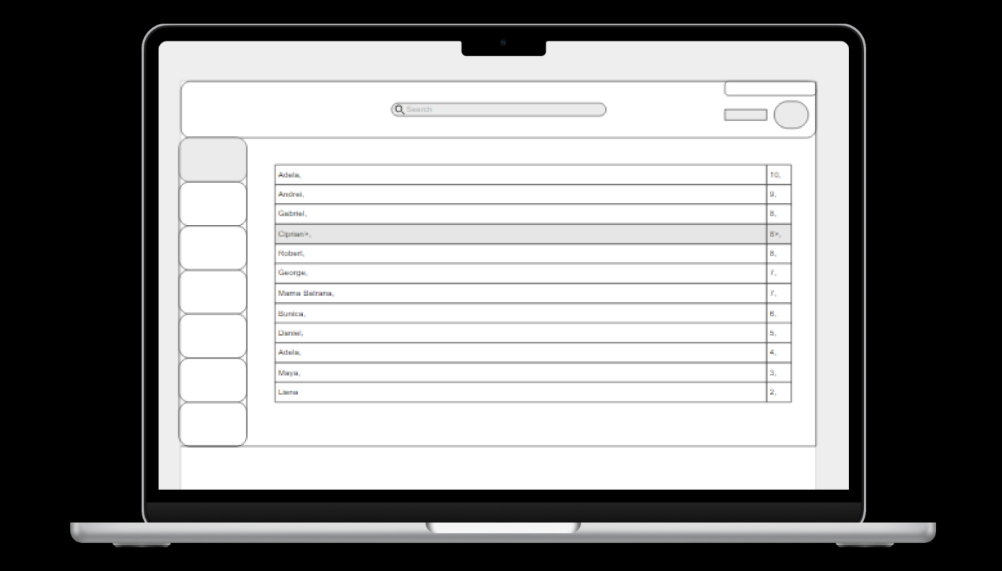

- Exemplificarea componentelor de baza ale interfetei (organizare, tipuri de controale folosite)
In stanga avem un meniu cu taburile.
Tabelul reprezinta topul studentilor care au obtinut punctajele cele mai bune la Quiz/Challenge/Curs.
Tabelul este alcatuit din Numele studentului si punctajul obtinut.
Randul evidentiat din tabel reprezinta studentul care este conectat in aplicatie.
- Exemplificarea pasilor care trebuie urmati pentru indeplinirea sarcinii
Studentul foloseste bara de navigare din partea stanga pentru a accesa topul. Sau acest top apare la sfarsitul unei provacari.
- Claritatea modalitatilor de afisare a datelor (ce date sunt afisate, sub ce forma)
Este afisat un tabel cu coloanele: Student si Punctaj.
- Evidentierea tipurilor de interactiune cu utilizatorul (click, select, drag&drop)
Selectarea unui rand din tabel.
- Respectarea recomandarilor generale de design in functie de specificul platformei (web)
Un design simplu si curat, cu un numar limitat de elemente de navigare si meniuri.
Butoanele si elementele de navigare sunt suficient de mari pentru a fi usor de apasat pe un ecran mare.
Culori si fonturi clare si usor de citit.
Designul este responsiv si se adapteaza la diferite dimensiuni de ecran.

II.Provocarea zilnica:
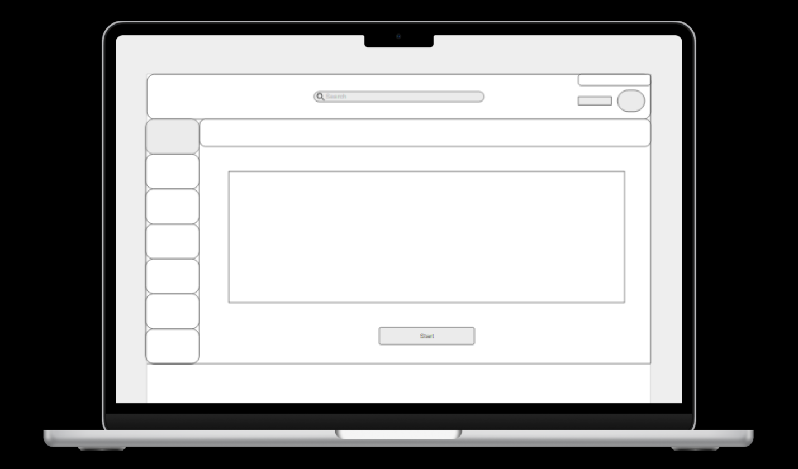

- Exemplificarea componentelor de baza ale interfetei (organizare, tipuri de controale folosite)
Studentul va primi in fieare zi o notificare cu provocarea zilnica.
In partea de jos este un buton pentru a incepe provocarea zilnica
- Exemplificarea pasilor care trebuie urmati pentru indeplinirea sarcinii
Notificarea apare in fiecare zi. Studentul apasa butonul start pentru a accesa provocarea zilnica.

- Claritatea modalitatilor de afisare a datelor (ce date sunt afisate, sub ce forma)
Este afisata o notificare cu provocarea zilnica si un buton.
- Evidentierea tipurilor de interactiune cu utilizatorul (click, select, drag&drop)
Click pe buton de start.
- Respectarea recomandarilor generale de design in functie de specificul platformei (web)
Un design simplu si curat, cu un numar limitat de elemente de navigare si meniuri.
Butoanele si elementele de navigare sunt suficient de mari pentru a fi usor de apasat pe un ecran mare.
Culori si fonturi clare si usor de citit.
Designul este responsiv si se adapteaza la diferite dimensiuni de ecran.

III. Pagina principal:
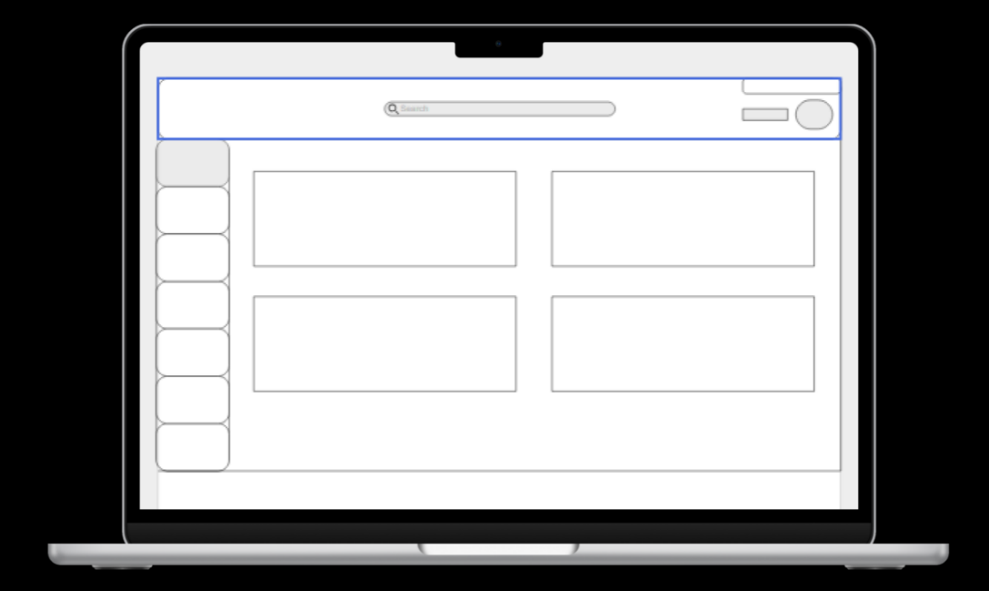

- Exemplificarea componentelor de baza ale interfetei (organizare, tipuri de controale folosite)
In partea din mijloc avem niste casute care reprezinta cursurile.
In partea de sus este o bara de cautare prin care poti filtra cursurile dupa nume.
In stanga avem un meniu cu taburile.
- Exemplificarea pasilor care trebuie urmati pentru indeplinirea sarcinii
Studentul poate accesa un curs, facand click pe unul din dreptunghiurile care reprezinta cursul.
- Claritatea modalitatilor de afisare a datelor (ce date sunt afisate, sub ce forma)
Este afisata lista cursurilor sub forma unor dreptunghiuri.
- Evidentierea tipurilor de interactiune cu utilizatorul (click, select, drag&drop)
Click pe Card-ul unui curs.
- Respectarea recomandarilor generale de design in functie de specificul platformei (web)
Un design simplu si curat, cu un numar limitat de elemente de navigare si meniuri.
Butoanele si elementele de navigare sunt suficient de mari pentru a fi usor de apasat pe un ecran mare.
Culori si fonturi clare si usor de citit.
Designul este responsiv si se adapteaza la diferite dimensiuni de ecran.

IV. Progresul studentilor:
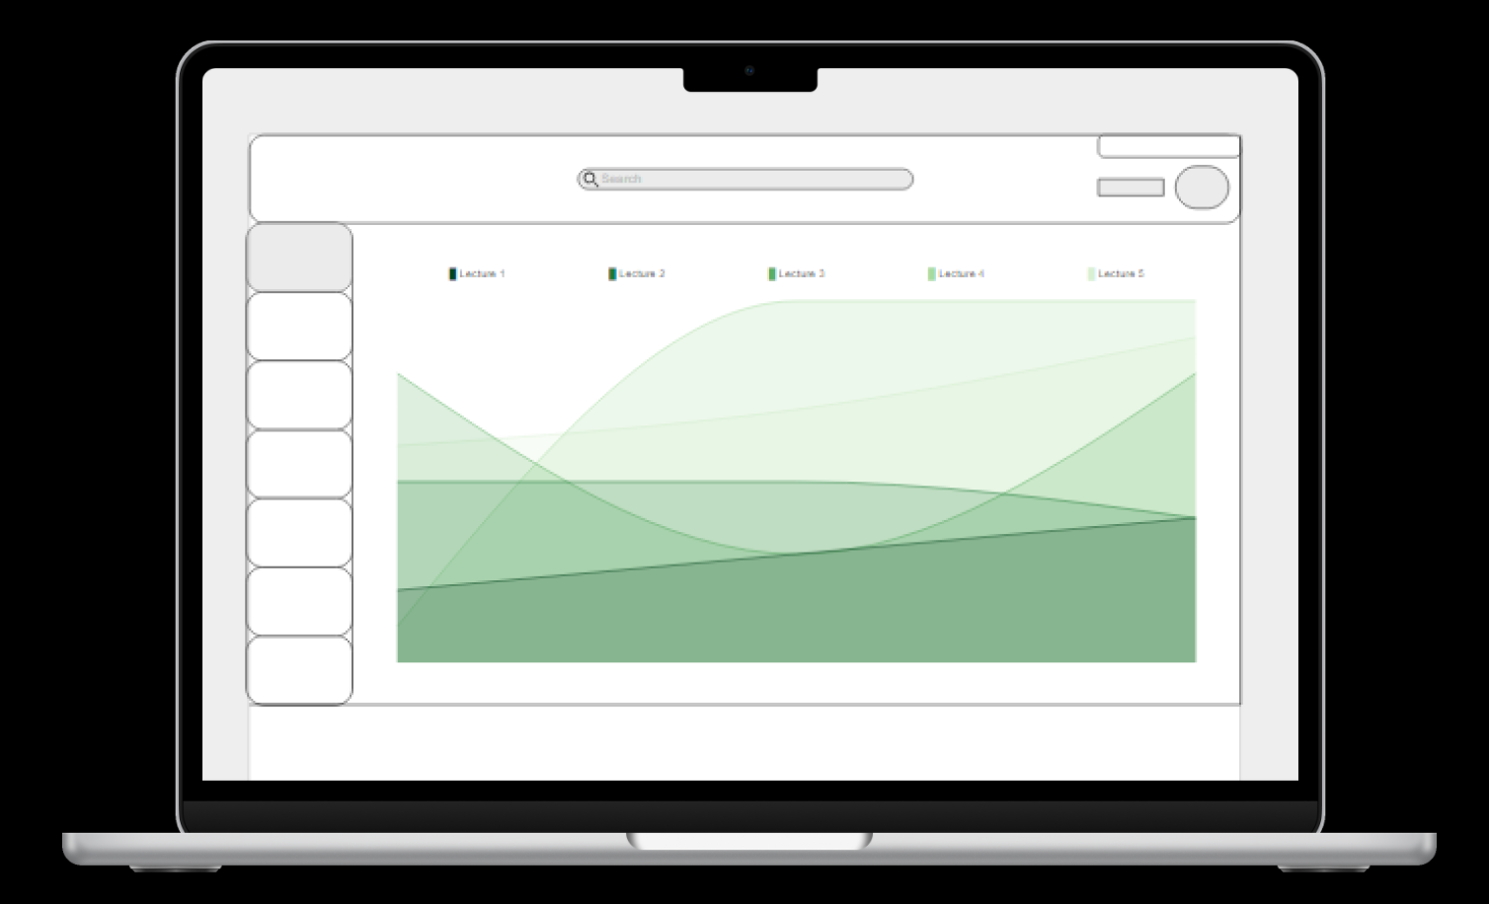

1. Exemplificarea componentelor de baza ale interfetei (organizare, tipuri de controale folosite)
In partea din mijloc avem un grafic care reprezinta progresul studentilor in timp la un curs/quiz/challenge
2. Exemplificarea pasilor care trebuie urmati pentru indeplinirea sarcinii
Studentul acceseaza progresul prin bara de navigare din stanga. Sau mai poate accesa progresul la un anumit curs.
Profesorul poate vedea progresul studentilor in urma selectarii unui curs.
3. Claritatea modalitatilor de afisare a datelor (ce date sunt afisate, sub ce forma)
Este afisat un grafic. Pe axa x este reprezentat timpul, iar pe axa y sunt reprezentate notele de la 1 la 10.
4. Evidentierea tipurilor de interactiune cu utilizatorul (click, select, drag&drop)
Selectarea unui student pentru vizualizarea progresului acestuia.
5. Respectarea recomandarilor generale de design in functie de specificul platformei (web)
Un design simplu si curat, cu un numar limitat de elemente de navigare si meniuri.
Butoanele si elementele de navigare sunt suficient de mari pentru a fi usor de apasat pe un ecran mare.
Culori si fonturi clare si usor de citit.
Designul este responsiv si se adapteaza la diferite dimensiuni de ecran.
6. Solutii inovative de indeplinire a sarcinilor utilizator:
Provocarea zilnica

Sarcini de utilizare:
Creearea unei activitati de gamification pentru o lectie:
- Punct de start: Profesorul universitar se autentifica in platforma educationala si acceseaza panoul de control al cursului.
- Elemente de interfata: Meniul principal, panoul de control al cursului, optiuni pentru crearea activitatilor gamificate.
- Reactii ale sistemului: Ofera optiuni pentru a alege tipul de activitate, seteaza parametrii si adauga intrebari sau provocari.
- Cazuri de eroare/succes: Sistemul valideaza setarile introduse de profesor si ofera mesaje de eroare in cazul unei configurari invalide. Afiseaza confirmarea succesului crearii activitatii.
- Motivare design: Interfata simpla si intuitiva faciliteaza profesorului procesul de creare a activitatilor, bazata pe principiile de usabilitate si eficienta pentru a economisi timp si a incuraja utilizarea frecventa.
Participarea la activitate:
- Punct de start: Studentul se autentifica in platforma educationala si acceseaza lista de cursuri.
- Elemente de interfata: Lista de cursuri, sectiunea dedicata activitatilor gamificate, butonul de participare.
- Reactii ale sistemului: Ofera informatii detaliate despre activitatile gamificate disponibile, inclusiv optiuni de participare. Afiseaza punctajul si recompensele dupa finalizarea activitatii.
- Cazuri de eroare/succes: Confirma sau refuza participarea in functie de validitatea actiunii. Afiseaza mesaje clare in caz de erori sau succes.
- Motivare design: Interfata user-friendly si claritatea informatiilor incurajeaza participarea activa a studentilor, mentinând angajamentul si implicarea
Participarea la un Turneu Academic Online:
- Punct de start: Studentul se autentifica si acceseaza sectiunea "Turnee Academice".
- Elemente de interfata: Meniul principal, sectiunea dedicata turneelor, optiuni pentru inscriere.
- Reactii ale sistemului: Afiseaza turneele disponibile, informatii despre conditiile de participare si premii. Confirma sau refuza inscrierea.
- Cazuri de eroare/succes: Verifica eligibilitatea studentului pentru turneu, oferind mesaje de eroare in caz contrar. Afiseaza confirmarea inscrierii cu detaliile aferente.
- Motivare design: Design-ul intuitiv si structura clara incurajeaza studentii sa se implice in competitii academice, evidentiind importanta si beneficiile participarii.
Renuntarea la un Turneu Academic Online:
- Punct de start: Studentul se autentifica si acceseaza sectiunea "Turnee Academice".
- Elemente de interfata: Meniul principal, sectiunea dedicata turneelor, buton pentru iesirea din turneu, pop-up de confirmare.
- Reactii ale sistemului: Pop-up de confirmare, redirectionare catre pagina principala in caz de confirmare .
- Cazuri de eroare/success: Afiseaza confirmarea renuntarii cu detaliile aferente.
- Motivare design: Design-ul intuitiv si structura clara incurajeaza studentii sa se implice in competitii academice, evidentiind importanta si beneficiile participarii.
Afisarea Insignelor obtinute pentru rezultate academice:
- Punct de start: Studentul acceseaza profilul academic si verifica progresul.
- Elemente de interfata: Profilul academic, sectiunea de badge-uri sau insigne, butoane pentru obtinerea lor.
- Reactii ale sistemului: Afiseaza insignele obtinute. Actualizeaza in timp real profilul academic al studentului.
- Cazuri de eroare/succes: Verifica daca studentul indeplineste criteriile pentru obtinerea unei insigne si ofera mesaje corespunzatoare. Afiseaza confirmarea succesului in obtinerea insignei.
- Motivare design: Design-ul intuitiv si accesibil promoveaza recunoasterea si recompensarea performantelor academice, motivând studentii sa isi imbunatateasca constant performantele.
Afisarea tuturor insignelor pentru rezultate academice:
- Punct de start: Studentul acceseaza profilul academic si verifica progresul.
- Elemente de interfata: Profilul academic, sectiunea de badge-uri sau insigne, butoane pentru obtinerea lor, filtru pentru vizualizarea insignelor.
- Reactii ale sistemului: Afiseaza insignele obtinute si cele neobtinute si ofera informatii despre cum sa câstige/deblocheze altele noi. Actualizeaza in timp real profilul academic al studentului.
- Cazuri de eroare/succes: Verifica daca studentul indeplineste criteriile pentru obtinerea unei insigne si ofera mesaje corespunzatoare. Afiseaza confirmarea succesului in obtinerea insignei.
- Motivare design: Design-ul intuitiv si accesibil promoveaza recunoasterea si recompensarea performantelor academice, incurajând astfel studentii sa caute in mod continuu imbunatatiri in propriul lor progres.
Analiza performantei studentilor:
- Punct de start: Profesorul acceseaza sectiunea "Analiza performantei".
- Elemente de interfata: Panoul de control, grafice sau tabele relevante pentru analiza performantei, filtre pentru diferite activitati gamificate.
- Reactii ale sistemului: Genereaza rapoarte detaliate privind performanta individuala si colectiva a studentilor. Ofera optiuni de filtrare si export pentru analize ulterioare.
- Cazuri de eroare/succes: Verifica existenta datelor pentru analiza si ofera mesaje de eroare in cazul lipsei acestora. Afiseaza cu claritate rezultatele analizei.
- Motivare design: Design-ul centrat pe utilizator si capacitatea de analiza extinsa sustin profesorul in adaptarea strategiilor de predare si imbunatatirea procesului educational.
Vizualizare feedback:
- Punct de start: Profesorul acceseaza sectiunea "Vizualizare recenzii".
- Elemente de interfata: Lista de activitati gamificate, comentariile studentilor, butoane pentru filtrare sau sortare.
- Reactii ale sistemului: Afiseaza feedback-ul studentilor pentru fiecare activitate gamificata. Ofera optiuni pentru a vedea comentariile in ordine cronologica sau in functie de relevanta.
- Cazuri de eroare/succes: Verifica existenta feedback-ului si ofera mesaje in cazul lipsei acestuia. Afiseaza cu claritate feedback-ul primit.
- Motivare design: Structura intuitiva si facilitarea accesului la feedback incurajeaza profesorii sa isi evalueze eficacitatea si sa aduca imbunatatiri in procesul de predare.
Plasarea de feedback:
- Punct de start: Studentul acceseaza sectiunea de feedback si lasa o recenzie.
- Elemente de interfata: Butonul pentru adaugarea feedback-ului, optiuni de evaluare si comentarii.
- Reactii ale sistemului: Preia feedback-ul studentului si il afiseaza in sectiunea corespunzatoare. Ofera confirmarea salvarii feedback-ului.
- Cazuri de eroare/succes: Verifica daca feedback-ul respecta regulile platformei si ofera mesaje in cazul nerespectarii acestora. Afiseaza mesajul de confirmare in cazul unei plasari reusite a feedback-ului.
- Motivare design: Simplificarea procesului de oferire a feedback-ului si confirmarea rapida a acestuia incurajeaza studentii sa isi exprime opinia si sa contribuie la imbunatatirea calitatii materialelor gamificate.
Crearea unei provocari zilnice pentru studenti:
- Punct de start: Profesorul acceseaza sectiunea "Daily challenge".
- Elemente de interfata: Meniul principal, optiunile pentru crearea provocarilor zilnice, butonul de publicare.
- Reactii ale sistemului: Permite profesorului sa introduca intrebari sau provocari zilnice. Ofera optiuni de programare si setare a nivelului de dificultate.
- Cazuri de eroare/succes: Valideaza setarile introduse si ofera mesaje de eroare in cazul unei configurari invalide. Afiseaza confirmarea publicarii cu detaliile provocarii zilnice.
- Motivare design: Simplificarea procesului de creare si publicare a provocarilor zilnice si oferirea unor optiuni variate de personalizare incurajeaza profesorii sa mentina implicarea studentilor in mod regulat.
Participarea la provocarea zilnica:
- Punct de start: Studentul primeste notificare despre provocarea zilnica disponibila.
- Elemente de interfata: Notificare, butonul pentru accesarea provocarii zilnice, sectiunea pentru raspunsuri.
- Reactii ale sistemului: Ofera detalii despre provocarea zilnica, precum si optiuni de raspuns. Actualizeaza in timp real punctajul si recompensele dupa finalizarea provocarii.
- Cazuri de eroare/succes: Verifica validitatea raspunsurilor si ofera mesaje de eroare in cazul unor raspunsuri incorecte. Afiseaza mesajul de confirmare a participarii cu detaliile provocarii zilnice.
- Motivare design: Notificarile clare si interfata intuitiva incurajeaza studentii sa participe activ la provocarile zilnice, mentinând un angajament regulat in procesul de invatare.
Vizualizare scor:
- Punct de start: Studentul acceseaza sectiunea de vizualizare scor.
- Elemente de interfata: Profilul studentului, sectiunea de scor, grafice sau tabele relevante.
- Reactii ale sistemului: Afiseaza scorul acumulat pe parcursul cursului si ofera detalii despre punctaje obtinute in diferite activitati gamificate.
- Cazuri de eroare/succes: Verifica existenta scorurilor si ofera mesaje de eroare in cazul lipsei acestora. Afiseaza clar scorul acumulat al studentului.
- Motivare design: Structura clara si accesibilitatea la informatii relevante incurajeaza studentii sa monitorizeze progresul lor si sa isi ajusteze eforturile in consecinta.
Verificarea pozitiei in clasament:
- Punct de start: Studentul acceseaza sectiunea "Leaderboard".
- Elemente de interfata: Clasamentul general, pozitia studentului.
- Reactii ale sistemului: Afiseaza pozitia studentului in clasament si informatii despre colegii cu scoruri similare. Actualizeaza in timp real clasamentul.
- Cazuri de eroare/succes: Verifica existenta datelor pentru clasament si ofera mesaje de eroare in cazul lipsei acestora. Afiseaza clar pozitia studentului in clasament.
- Motivare design: Prezentarea vizuala a pozitiei in clasament si a progresului comparativ incurajeaza competitia sanatoasa intre studenti si motiveaza implicarea constanta.

Vizualizare detalii in clasament:
- Punct de start: Studentul acceseaza sectiunea "Leaderboard".
- Elemente de interfata: Clasamentul general, informaii colegi.
- Reactii ale sistemului: Afiseaza pozitia studentului in clasament si informatii despre colegii cu scoruri similare. Actualizeaza in timp real clasamentul. Daca apasa pe un rand din tabel acesta va deveni un dropdown si va putea vedea informaii legate de colegi.
- Cazuri de eroare/succes: Verifica existenta datelor pentru clasament si ofera mesaje de eroare in cazul lipsei acestora. Afiseaza clar pozitia studentilor in clasament.
- Motivare design: Vizualizarea detaliilor studentilor intr-un mod eficient.
Vizualizarea mediei scorurilor studentilor:
- Punct de start: Profesorul acceseaza panoul de control al cursului si opteaza pentru vizualizarea mediei scorurilor.
- Elemente de interfata: Grafice sau tabele pentru medii, filtre pentru diferite perioade sau activitati.
- Reactii ale sistemului: Afiseaza media scorurilor obtinute de studenti in cadrul cursului sau intr-o perioada specifica. Ofera optiuni pentru analiza detaliata si exportul datelor.
- Cazuri de eroare/succes: Verifica existenta datelor pentru analiza si ofera mesaje de eroare in cazul lipsei acestora. Afiseaza clar rezultatele analizei mediei scorurilor.
- Motivare design: Accesul usor la informatii detaliate si optiunile extinse de analiza.
Vizualizarea scorurilor unui student:
- Punct de start: Profesorul acceseaza panoul de control al cursului si opteaza pentru vizualizarea rezultatelor.
- Elemente de interfata: Grafice sau tabele pentru medii, filtre pentru diferite perioade sau activitati, bara de cautare dupa numele studentului.
- Reactii ale sistemului: Afiseaza scorul unui student la fiecare quiz.
- Cazuri de eroare/succes: Verifica existenta datelor pentru analiza si ofera mesaje de eroare in cazul lipsei acestora. Afiseaza clar rezultatele analizei mediei scorurilor.
- Motivare design: Accesul usor la informatii detaliate si optiunile extinse de analiza.

Evaluare sarcini de utilizare:
Scenariul de lasare de feedback:
- Va incerca utilizatorul sa indeplineasca actiunea prevazuta?
Da, va fi un buton cu un stil mai bold decât background-ul.
- Va observa utilizatorul controlul corect?
Da, butonul va avea text specific si indicatii de stil ca este un buton.
- Va observa utilizatorul daca activarea controlului are efectul dorit?
Da, un pop-up va aparea, si butonul va avea o animatie când va fi apasat.
- Exista un alt element de interfata pe care utilizatorul ar putea sa-l selecteze in locul celui corect?
Nu, butonul va avea o aparenta distincta si va fi corect numit.
- Va intelege utilizatorul raspunsul aplicatiei pentru a putea continua in mod corect?
Da, butoanele vor fi clar denumite, iar casuta de feedback va avea un text default cu câteva specificatii.
Scenariul de afisare de clasament:
- Va incerca utilizatorul sa indeplineasca actiunea prevazuta?
Da, va fi un buton cu un stil mai bold decât background-ul, cu nume sugestiv.
- Va observa utilizatorul controlul corect?
Da, butonul va avea text specific si indicatii de stil ca este un buton.
- Va observa utilizatorul daca activarea controlului are efectul dorit?
Da, pagina se va schimba la cea de leaderboard, si butonul va avea o animatie când va fi apasat.
- Exista un alt element de interfata pe care utilizatorul ar putea sa-l selecteze in locul celui corect?
Nu, butonul va avea o aparenta distincta si va fi corect numit, nefiind un alt buton la fel.
- Va intelege utilizatorul raspunsul aplicatiei pentru a putea continua in mod corect?
Da, butoanele vor fi clar denumite, iar casuta de feedback va avea un text default cu câteva specificatii.

Crearea unei activitati de gamification pentru o lectie:
- Va incerca profesorul sa indeplineasca actiunea prevazuta?
Da, accesând panoul de control al cursului si folosind optiunile pentru crearea activitatilor gamificate.
- Va observa profesorul controlul corect?
Da, meniul principal si panoul de control vor fi evidentiati si usor de navigat.
- Va observa profesorul daca activarea controlului are efectul dorit?
Da, sistemul va afisa confirmarea succesului crearii activitatii si va valida setarile.
- Exista un alt element de interfata pe care profesorul ar putea sa-l selecteze in locul celui corect?
Nu, interfata va fi simplificata pentru a minimiza confuzia.
- Va intelege profesorul raspunsul aplicatiei pentru a putea continua in mod corect?
Da, mesajele de eroare si confirmare vor fi clare si informative.
Participarea la activitate:
- Va incerca studentul sa indeplineasca actiunea prevazuta?
Da, prin accesarea listei de cursuri si gasirea sectiunii dedicate activitatilor gamificate.
- Va observa studentul controlul corect?
Da, butonul de participare va fi vizibil si usor de identificat.
- Va observa studentul daca activarea controlului are efectul dorit?
Da, sistemul va oferi informatii detaliate despre activitate si recompense.
- Exista un alt element de interfata pe care studentul ar putea sa-l selecteze in locul celui corect?
Nu, designul va fi intuitiv si fara elemente derutante.
- Va intelege studentul raspunsul aplicatiei pentru a putea continua in mod corect?
Da, mesajele de confirmare sau eroare vor fi explicite.

Participarea la un Turneu Academic Online:
- Va incerca studentul sa indeplineasca actiunea prevazuta?
Da, prin navigarea in sectiunea "Turnee Academice".
- Va observa studentul controlul corect?
Da, optiunile de inscriere vor fi clar marcate.
- Va observa studentul daca activarea controlului are efectul dorit?
Da, sistemul va confirma inscrierea si va oferi detalii despre turneu.
- Exista un alt element de interfata pe care studentul ar putea sa-l selecteze in locul celui corect?
Nu, interfata va fi simpla si directa.
- Va intelege studentul raspunsul aplicatiei pentru a putea continua in mod corect?
Da, sistemul va oferi feedback clar privind inscrierea si eligibilitatea.
Renuntarea la un Turneu Academic Online:
- Va incerca studentul sa indeplineasca actiunea prevazuta?
Da, prin accesarea sectiunii "Turnee Academice" si folosirea butonului de iesire.
- Va observa studentul controlul corect?
Da, butonul pentru iesirea din turneu va fi evident si usor de gasit.
- Va observa studentul daca activarea controlului are efectul dorit?
Da, sistemul va afisa un pop-up de confirmare si va redirectiona utilizatorul.
- Exista un alt element de interfata pe care studentul ar putea sa-l selecteze in locul celui corect?
Nu, butonul de iesire va fi unic si clar etichetat.
- Va intelege studentul raspunsul aplicatiei pentru a putea continua in mod corect?
Da, sistemul va afisa mesaje clare privind renuntarea.
Afisarea Insignelor obtinute pentru rezultate academice:
- Va incerca studentul sa indeplineasca actiunea prevazuta?
Da, prin verificarea profilului academic si a sectiunii de badge-uri.
- Va observa studentul controlul corect?
Da, sectiunea de badge-uri va fi clar identificabila.
- Va observa studentul daca activarea controlului are efectul dorit?
Da, sistemul va afisa insignele obtinute si va actualiza profilul in timp real.
- Exista un alt element de interfata pe care studentul ar putea sa-l selecteze in locul celui corect?
Nu, designul va fi simplu si orientat spre utilizator.
- Va intelege studentul raspunsul aplicatiei pentru a putea continua in mod corect?
Da, sistemul va oferi feedback clar si mesaje corespunzatoare.
Afisarea tuturor insignelor pentru rezultate academice:
- Va incerca studentul sa indeplineasca actiunea prevazuta?
Da, accesând profilul academic si folosind filtrul pentru vizualizarea insignelor.
- Va observa studentul controlul corect?
Da, filtrele si butoanele pentru obtinerea insignelor vor fi usor de utilizat.
- Va observa studentul daca activarea controlului are efectul dorit?
Da, sistemul va afisa insignele obtinute si cele neobtinute, oferind detalii despre cum pot fi deblocate altele noi.
- Exista un alt element de interfata pe care studentul ar putea sa-l selecteze in locul celui corect?
Nu, interfata va fi clara si fara elemente derutante.
- Va intelege studentul raspunsul aplicatiei pentru a putea continua in mod corect?
Da, informatiile vor fi prezentate intr-un mod accesibil si usor de inteles.

Evaluarea Euristica a 3 sarcini:
Vizualizarea performantei studentiilor:
Visibility of system status (Vizibilitatea statusului sistemului):
Respectată: Interfața arată clar progresul notelor studenților printr-un grafic și tabel.
Probleme: Nu este indicat dacă datele sunt actualizate în timp real sau când au fost actualizate ultima dată.
Soluții: Adăugați o etichetă cu data și ora ultimei actualizări a datelor.

Match between system and the real world (Corelarea dintre sistem și lumea reală):
Respectată: Limbajul este simplu și direct, cu termeni precum "Average Grade", "Best Grade", "Worst Grade" care sunt ușor de înțeles.
Probleme: Niciuna observată.
Soluții: Mențineți utilizarea limbajului clar și familiar.

User control and freedom (Controlul și libertatea utilizatorului):
Respectată: Utilizatorii pot naviga liber între vizualizarea notelor detaliate și graficul de performanță.
Probleme: Nu există opțiuni evidente de a reveni la o pagină anterioară sau de a anula ultima acțiune.
Soluții: Includeți butoane de "Înapoi" sau "Anulare".

Consistency and standards (Consistență și standarde):
Respectată: Designul pare consecvent și urmează un set standard de convenții
de interfață.
Probleme: Ar putea exista neclarități în terminologia folosită (de exemplu, dacă "Performance" se referă doar la note sau și la alte metrici).
Soluții: Asigurați-vă că toate termenii și iconițele sunt folosite în mod consistent în tot sistemul.

Error prevention (Prevenirea erorilor):
Respectată: Interfața pare simplă și directă, ceea ce ar putea reduce șansele de eroare.
Probleme: Nu există sugestii sau confirmări la acțiuni care pot genera erori (de exemplu, la introducerea notelor).
Soluții: Implementați mesaje de confirmare sau undo pentru acțiunile critice.

Recognition rather than recall (Recunoașterea în locul memorării):
Respectată: Tabloul de bord utilizează iconițe și etichete care ajută la recunoașterea secțiunilor fără să necesite memorarea lor.
Probleme: Informația despre performanța individuală a fiecărui student nu este vizibilă fără a interacționa cu interfața.
Soluții: Adăugați tooltips sau pop-ups care să ofere informații suplimentare atunci când cursorul este deasupra elementelor grafice.

Flexibility and efficiency of use (Flexibilitate și eficiență în utilizare):
Respectată: Interfața pare să ofere un acces rapid la funcții esențiale, cum ar fi vizualizarea performanței și feedback-ul.
Probleme: Nu sunt prezentate opțiuni de personalizare sau scurtături pentru utilizatorii avansați.
Soluții: Introduceți scurtături de tastatură sau widget-uri personalizabile pentru a spori eficiența utilizării.

Aesthetic and minimalist design (Design estetic și minimalist):
Respectată: Design-ul este simplu, cu o paletă de culori limitată și fără informații inutile pe ecran.
Probleme: Dacă există multe quizuri sau studenți, interfața ar putea deveni aglomerată.
Soluții: Asigurați-vă că interfața poate scala eficient cu volumul de date crescând.

Help users recognize, diagnose, and recover from errors (Ajută utilizatorii să recunoască, să diagnosticheze și să se recupereze din erori):
Respectată: Nu este aplicabil, deoarece nu sunt prezentate erori în cadrul interfeței.
Probleme: Nu este clar cum sunt gestionate sau afișate erorile.
Soluții: Implementați mesaje de eroare care să fie informative și să ofere soluții pentru recuperare.

Help and documentation (Ajutor și documentație):
Respectată: Nu este clar dacă există ajutor sau documentație disponibilă, deoarece acestea nu sunt vizibile în capturile de ecran.
Probleme: Utilizatorii noi ar putea avea nevoie de instrucțiuni sau ajutor pentru a înțelege cum să folosească diversele funcții ale interfeței.
Soluții: Includerea unei secțiuni de ajutor sau a unui ghid de utilizare accesibil direct din interfață. Acesta ar putea fi realizat prin tooltips interactivi, o secțiune de FAQ sau un but
Vizualizarea feedbackului studentiilor:
Visibility of system status (Vizibilitatea statusului sistemului):
Respectată: Interfața indică clar secțiunea în care se află utilizatorul, de exemplu, "Feedback for Materials".
Probleme: Nu este evident dacă feedback-ul a fost trimis sau dacă există feedback nou nepreluat.
Soluții: Implementați notificări sau badge-uri pentru a indica starea nouă a feedback-ului.

Match between system and the real world (Corelarea dintre sistem și lumea reală):
Respectată: Folosește un limbaj direct și familiar, cu termeni ca "Guide", "Materials", "Quizzes", care corespund elementelor din lumea reală.
Probleme: Niciuna identificată.
Soluții: Continuați să folosiți un limbaj clar și iconițe intuitive.

User control and freedom (Controlul și libertatea utilizatorului):
Respectată: Utilizatorii pot naviga liber între diferite tip
uri de feedback și pot marca feedback-ul ca fiind notat.
Probleme: Nu există opțiuni vizibile pentru a edita sau retrage feedback-ul odată ce acesta a fost trimis.
Soluții: Adăugați funcții care permit utilizatorilor să editeze sau să retragă feedback-ul lor.

Consistency and standards (Consistență și standarde):
Respectată: Designul este consecvent cu restul interfeței, utilizând aceleași stiluri și iconițe pentru navigare.
Probleme: Inconsistențe minore ar putea apărea dacă stilul iconițelor nu este uniform în toate secțiunile.
Soluții: Revizuiți și standardizați iconițele și elementele de navigație pentru uniformitate.

Error prevention (Prevenirea erorilor):
Respectată: Designul simplu și instrucțiunile clare pot reduce șansele de eroare.
Probleme: Nu este clar ce se întâmplă dacă un student încearcă să trimită feedback gol.
Soluții: Implementați validări de formular pentru a preveni trimiterea de feedback gol.

Recognition rather than recall (Recunoașterea în locul memorării):
Respectată: Informațiile necesare pentru a oferi feedback sunt vizibile fără a fi nevoie de reamintire.
Probleme: Nu se oferă context sau istoric despre feedback-ul anterior dat de student, care ar putea ajuta la recunoașterea temelor discutate.
Soluții: Includeți o secțiune de istoric al feedback-ului pentru ca studenții să poată vedea ce feedback au dat anterior.

Flexibility and efficiency of use (Flexibilitate și eficiență în utilizare):
Respectată: Interfața pare să fie directă și ușor de utilizat pentru toți utilizatorii.
Probleme: Nu există funcții avansate pentru utilizatorii experimentați, cum ar fi opțiuni de filtrare sau sortare a feedback-ului.
Soluții: Adăugați funcționalități care permit utilizatorilor avansați să filtreze și să sorteze feedback-ul.

Aesthetic and minimalist design (Design estetic și minimalist):
Respectată: Interfața este curată și nu conține informații inutile sau distractive.
Probleme: Zona de feedback poate deveni aglomerată dacă există multe comentarii.
Soluții: Asigurați un design care poate gestiona eficient un volum mare de feedback, posibil prin colapsarea comentariilor și extinderea lor doar la cerere, și folosind paginare sau filtre pentru a organiza eficient conținutul.

Help users recognize, diagnose, and recover from errors (Ajută utilizatorii să recunoască, să diagnosticheze și să se recupereze din erori):
Respectată: Nu sunt evidențiate erori specifice în interfață care să necesite recuperare.
Probleme: Nu este clar cum sunt afișate erorile atunci când un student încearcă să trimită feedback inadecvat sau întâmpină probleme tehnice.
Soluții: Implementați mesaje de eroare explicite și opțiuni de recuperare care să ajute utilizatorii să înțeleagă și să corecteze greșelile făcute.

Help and documentation (Ajutor și documentație):
Respectată: Există un buton de „Guide” care ar putea oferi ajutor utilizatorilor, ceea ce indică
existența unui nivel de suport și documentație pentru utilizatori.
- Probleme: Nu este clar cât de cuprinzător sau accesibil este ghidul și dacă răspunde tuturor întrebărilor comune legate de procesul de feedback.
- Soluții: Asigurați-vă că ghidul este ușor de accesat și cuprinde instrucțiuni pas cu pas, FAQ-uri, și exemple care să acopere toate aspectele procesului de oferire a feedback-ului.
Managerierea unui curs de catre profesor:
Visibility of system status (Vizibilitatea statusului sistemului):
Respectată: Se pare că interfața arată clar atunci când o acțiune este completă, cum ar fi încărcarea unui fișier sau adăugarea unui participant.
Probleme: Nu există feedback vizual imediat după acțiunile critice, cum ar fi confirmarea încărcării unui fișier sau a adăugării unui participant.
Soluții: Implementați mesaje de confirmare sau indicatori
de progres care să informeze utilizatorul despre starea încărcării sau a adăugării participanților.

Match between system and the real world (Corelarea dintre sistem și lumea reală):
Respectată: Terminologia este familiară, cu butoane etichetate clar, cum ar fi "Alege fișierul" și "Add Participants".
Probleme: Nu există probleme evidente în legătură cu această euristică.
Soluții: Continuați să utilizați termeni familiari și să păstrați coerența în nomenclatură.

User control and freedom (Controlul și libertatea utilizatorului):
Respectată: Interfața oferă opțiuni clare pentru a închide fereastra de adăugare a participanților și pentru a alege fișiere.
Probleme: Nu este clar dacă utilizatorii pot anula încărcarea unui fișier sau eliminarea unui participant după selecție.
Soluții: Includeți opțiuni de "undo" (anulare) sau "delete" (ștergere) pentru a oferi utilizatorilor mai mult control asupra acțiunilor efectuate.

Consistency and standards (Consistență și standarde):
Respectată: Design-ul și acțiunile par să fie consistente în cadrul interfeț
ei, cum ar fi utilizarea unor iconițe și paletă de culori consecvente.
Probleme: Nu sunt evidente în capturile de ecran furnizate, dar ar trebui verificat dacă există consistență în toate paginile platformei.
Soluții: Asigurați-vă că toate elementele interfeței urmează un set de standarde de design și că acțiunile similare au rezultate așteptate similare în diferite părți ale sistemului.
Error prevention (Prevenirea erorilor):
Respectată: Butonul de "Alege fișierul" poate preveni încărcarea accidentală prin deschiderea unui dialog de selecție a fișierelor.
Probleme: Dacă există posibilitatea de a încărca un tip de fișier greșit, nu există un mecanism vizibil de prevenire sau avertizare în acest sens.
Soluții: Implementați filtre de tipuri de fișiere și mesaje de eroare explicite în cazul încărcării unui tip de fișier nepotrivit.

Recognition rather than recall (Recunoașterea în locul memorării):
Respectată: Utilizarea de iconițe sugestive și etichete clarifică funcționalitățile fără ca utilizatorul să trebuiască să-și amintească informații din alte părți ale interfeței.
Probleme: Ar putea fi nevoie de clarificări suplimentare sau instrucțiuni în context pentru unele funcții, cum ar fi semnificația diferitelor iconițe pentru un utilizator nou.
Soluții: Adăugați tooltip-uri sau o secțiune de ajutor contextual pentru a oferi mai multe informații despre acțiunile pe care le pot întreprinde utilizatorii.
Flexibility and efficiency of use (Flexibilitate și eficiență în utilizare):
Respectată: Design-ul pare să fie eficient pentru utilizatorii obișnuiți, cu un workflow simplu și clar.
Probleme: Nu sunt prezentate scurtături sau opțiuni de personalizare pentru utilizatorii avansați sau frecvenți.
Soluții: Introduceți scurtături de tastatură, widget-uri personalizabile sau profile de utilizator pentru a accelera utilizarea frecventă și pentru a crește eficiența utilizatorilor experimentați.

Aesthetic and minimalist design (Design estetic și minimalist):
Respectată: Interfața are un design curat și simplu, fără informații inutile sau distr
active.
Probleme: Poate exista un risc de aglomerare atunci când se adaugă mai multe materiale sau participanți.
Soluții: Asigurați-vă că designul poate gestiona eficient adăugarea de noi elemente, poate prin gruparea materialelor sau utilizând un sistem de tab-uri pentru a menține interfața ordonată.
Help users recognize, diagnose, and recover from errors (Ajută utilizatorii să recunoască, să diagnosticheze și să se recupereze din erori):
Respectată: Este dificil de evaluat această euristică fără a vedea interfața în acțiune, dar presupunem că designul clar minimizează posibilitatea de erori.
Probleme: Nu este clar cum sunt gestionate sau afișate erorile, cum ar fi încărcarea eșuată a unui fișier sau adăugarea unui participant care nu există.
Soluții: Implementați mesaje de eroare clare și instrucțiuni pentru recuperare, astfel încât utilizatorii să poată înțelege și remedia rapid orice greșeli.

Help and documentation (Ajutor și documentație):
Respectată: Faptul că există butoane clare pentru acțiuni de bază sugerează că utilizatorii pot înțelege funcționalitățile fără a avea nevoie de documentație extensivă.
Probleme: Nu există indicii vizibile în interfață că există ajutor disponibil sau documentație accesibilă pentru acțiunile mai complexe.
Soluții: Includeți linkuri către documentație sau ajutor contextual în zonele interfeței unde utilizatorii ar putea avea nevoie de asistență suplimentară, cum ar fi încărcarea materialelor sau gestionarea participanților.

